附件：

河北省“中科杯”知识竞赛活动方案
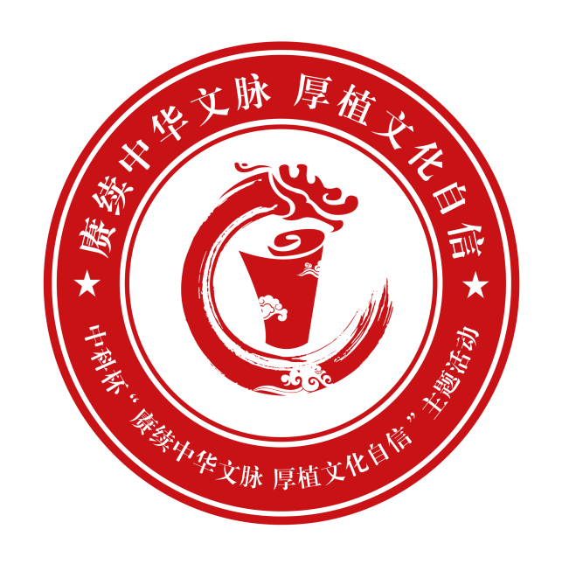

指导单位：河北省教育厅高等教育处
主办单位：河北省高等学校图书情报工作委员会、河北大学图书馆
承办单位：石家庄学院图书馆
组织单位：河北省各高校图书馆
协办单位：中科软股教育科技（北京）股份有限公司

2024年3月

河北省“中科杯”知识竞赛活动方案
文运与国运相牵，文脉同国脉相连。文化兴则国运兴，文化强则民族强。有文化自信的民族，才能立得住、站得稳、行得远。
进入新时代，文化在振奋民族精神、维系国家认同、促进经济社会发展和人的全面发展等方面作用充分凸显。习近平总书记在新时代文化建设方面的新思想新观点新论断，内涵十分丰富、论述极为深刻，是新时代党领导文化建设实践经验的理论总结，丰富和发展了马克思主义文化理论，构成了习近平新时代中国特色社会主义思想的文化篇，形成了习近平文化思想。这一重要思想标志着我们党对中国特色社会主义文化建设规律的认识达到了新高度，表明我们党的历史自信、文化自信达到了新高度，在党的宣传思想文化事业发展史上具有里程碑意义。习近平文化思想以“明体达用、体用贯通”的理论品质和开放特征，展现出特有的穿透力和感召力，为做好新时代新征程宣传思想文化工作、担负起新的文化使命提供了强大思想武器和科学行动指南，为创造人类文明新形态、引领世界文明发展进步贡献了中国智慧。
国家之魂，文以化之，文以铸之。在新的起点上继续推动文化繁荣、建设文化强国、建设中华民族现代文明，是我们在新时代的重要文化使命。我们要以习近平文化思想为指引，推进文化自信自强，巩固文化主体性，铸就社会主义文化新辉煌，为强国建设、民族复兴凝聚磅礴的精神伟力。
为深入学习贯彻习近平文化思想，落实立德树人根本任务，以文化人、培根铸魂，提升广大读者的文化知识涵养，引导读者树立正确的历史观、民族观、国家观、文化观，滋养家国情怀，坚定奋斗方向，引领广大读者担当文化使命、坚定文化自信、提升文化素养，勇做推动新时代文化创新发展的主力军，中科教育联合河北省各市区高校举办“中科杯”知识竞赛活动。

一、指导思想
本次主题活动以习近平新时代中国特色社会主义思想为指导思想，深入学习贯彻习近平文化思想，坚持立德树人、以文化人，立足中华优秀传统文化、革命文化、社会主义先进文化的精神内核，着力培育和践行社会主义核心价值观，深化美育浸润，推进文化自信自强，引导广大读者感悟中华文化魅力、强化使命担当。

二、组织机构
指导单位：河北省教育厅高等教育处
主办单位：河北省高等学校图书情报工作委员会、河北大学图书馆
承办单位：石家庄学院图书馆
组织单位：河北省各高校图书馆
协办单位：中科软股教育科技（北京）股份有限公司

三、活动大纲
（一）活动主题
赓续中华文脉 厚植文化自信

（二）活动对象
河北省各高校图书馆广大读者

（三）活动时间
本次主题活动分为初赛、复赛和决赛知识竞赛和专题研讨会（暨“中科杯”知识竞赛活动颁奖仪式）。具体时间安排如下：
1.初赛时间：2024年3月25日至4月18日
2.复赛时间：2024年4月22日至4月29日
3.决赛及专题研讨会时间：2024年5月中旬

（四）初赛知识竞赛活动流程
1.初赛时间：
2024年3月25日至4月18日
2.参赛流程
（1）参赛读者使用本校IP地址范围内（网线或WIFI接入）的电脑/平板/手机访问“思政课”或者“红色讲堂”数据库的电脑端或微信端，完成个人账号注册（两个数据库择一注册即可）。个人账号既可用于在数据库内学习、也可用于参赛。
（2）通过“思政课”或者“红色讲堂”数据库微信端登录竞赛考场；竞赛考场在活动期间全天24小时开放。
3.参赛资格
（1）此次竞赛活动仅限河北省各高校读者参加，竞赛设置本科院校组、高职高专院校组两个参赛组别。
（2）为保证本次竞赛的公正性和真实性，参赛读者必须以本人手机号注册账户，每人（以手机号为准）仅有一次竞赛答题机会。
4.初赛赛制
（1）本次竞赛所采用的试题均来源于“思政课”或者“红色讲堂”数据库，内容涵盖习近平新时代中国特色社会主义思想、中华优秀传统文化、党史等内容。
（2）本次竞赛所用题型全部为客观选择题，试题数量为50道，每题2分，试卷满分100分。
（3）参赛读者进入答题界面后，须按试题先后顺序答题，不可返回上一题。
（4）答题时限是25分钟，进入答题页面则系统自动开始倒计时。参赛读者作答完毕可以随时提前交卷；为防作弊，答题中途退出时，倒计时将继续计时；25分钟倒计时结束后，系统将自动交卷。
（5）本次竞赛提供“模拟自测”功能，以便于参赛读者了解答题规则与流程；模拟自测的成绩不作为知识竞赛成绩参与评奖。
（6）竞赛成绩将由中科知识竞答系统进行自动判分。
（7）本次竞赛以参赛者的答题成绩、答题用时作为排名依据。首先按答题成绩高低进行排名；如果答题成绩相同，则答题用时少者排名靠前。
5.评选规则
根据竞赛活动初赛成绩和其他方面综合评定，河北大学、燕山大学、河北师范大学、河北工业大学、东北大学秦皇岛分校、华北电力大学（保定）图书馆可推举4名，其余学校图书馆可推举3名读者进入复赛。
（五）复赛赛制活动流程
1.复赛时间：
2024年4月22日至4月29日
2.复赛赛制
（1）红色才艺展示（短视频评选）
A.选手可根据自身优势选取适合自己的才艺进行展示，由专家评委组对参赛作品进行打分，本环节成绩占总成绩的30％。
B.比赛内容包含歌、舞、朗诵及书画作品等形式。
C.比赛基本要求有：a.参赛作品须符合党的路线、方针、政策，符合国家法律法规，内容紧扣主题，尊重历史，真实客观，注重内容的严谨性把握，形式的创新性表达。b.参赛作品时长控制在3分钟左右，作品文件为MP4格式，分辨率不低于1080*720。c.参赛作品必须为个人原创，不得抄袭。
D.提交方式：本次活动采用网络投稿的方式提交作品，收稿邮箱为18612602221@163.com。参赛者投稿时需注明作品名称、作者姓名、学校、参赛组别（本科院校组或高职高专组）、联系方式等信息，并保存好作品原稿，以便于评奖阶段的沟通和核实身份。
E.评选办法为主办方将组织专家对参赛作品进行统一评选。a.形式审查：活动组委会根据作品主题、格式、内容等要求，对参赛作品进行形式审查。b.专家评审：通过形式审查的参选作品，由专家根据评分指标体系和方法进行综合评审。
（2）竞赛答题
本环节成绩占复赛总成绩的70%。
A.通过“思政课”或者“红色讲堂”数据库微信端登录竞赛考场；竞赛考场在活动期间全天24小时开放。
B.参赛读者可使用初赛账号密码登录“思政课”或者“红色讲堂”数据库微信端参加复赛，即账号不用再次注册。
C.本次竞赛所采用的试题均来源于“思政课”或者“红色讲堂”数据库，内容涵盖习近平新时代中国特色社会主义思想、中华优秀传统文化、党史等内容。
D.本次竞赛所用题型全部为客观选择题，试题数量为50道，每题2分，试卷满分100分。
E.参赛读者进入答题界面后，须按试题先后顺序答题，不可返回上一题。
F.答题时限是25分钟，进入答题页面则系统自动开始倒计时。参赛读者作答完毕可以随时提前交卷；为防作弊，答题中途退出时，倒计时将继续计时；25分钟倒计时结束后，系统将自动交卷。
G.本次竞赛提供“模拟自测”功能，以便于参赛读者了解答题规则与流程；模拟自测的成绩不作为知识竞赛成绩参与评奖。
H.竞赛成绩将由中科知识竞答系统进行自动判分。
I.本次竞赛以参赛者的答题成绩、答题用时作为排名评选。首先按答题成绩高低进行评选；如果答题成绩相同，则答题用时少者排名靠前。
3.复赛评选规则
(1)根据复赛两轮综合排名，本科院校组、高职高专院校组各前10名选手进入线下决赛。
(2)根据复赛两轮综合排名，各组分别第11-35名评为三等奖，其余同学均为优秀奖。
（六）决赛赛制及活动流程
1.竞赛时间与地点：
2024年5月中旬
石家庄学院图书馆
2.线下活动赛制
（1）红色经典才艺展示：选手可根据自身优势选取适合自己的才艺进行现场展示，由专家评委组对参赛作品进行打分，本环节成绩占总成绩的30％（内容可与复赛一致，也可以有新的形式）。
比赛内容包含歌、舞、朗诵及书画作品等形式。
基本要求：A.参赛作品内容必须积极向上，严格遵守国家法律法规，无不良内容；B.活动现场展示，时长控制在3分钟以内；C.鼓励原创作品，创意创新。
（2）现场知识竞答必答题——本科院校组、高职高专院校组分组进行。入围决赛的读者参与现场知识竞答。根据现场竞答情况，得出评分。本环节比赛成绩占总成绩的70％。由各组参赛读者共同作答，共20道题，主持人发令后参赛读者共同亮答题板，每题答对得5分，答错不得分。（注：提前或推迟亮出题板均不得分）
（3）抢答题——由各组根据（1）（2）总成绩排名前4位的参赛读者现场进行抢答。答对一题得1分，答错扣1分。主持人发令后5秒内无人抢答，则公布正确答案，进入下一题。按一题一分率先抢夺“8”题即为胜利，最终决出特等奖和一等奖。
3.决赛竞赛评奖
（1）本次竞赛初赛成绩将由中科知识竞答系统进行自动判分；各单位根据读者初赛成绩及综合表现推选出选手进入复赛；本科院校组、高职高专院校组复赛成绩排名前10名进入线下决赛重新决出排名（注：如有选手因故不能参加决赛，可按复赛成绩排名将决赛资格顺延至下一名选手）。
（2）本科院校组竞赛成绩第1名获得特等奖，第2-4名获得一等奖，第5-10名获得二等奖；
高职高专院校组竞赛成绩第1名获得特等奖，第2-4名获得一等奖，第5-10名获得二等奖。
（3）组织参赛单位按参赛人数评奖以及获奖情况综合评比，第1-10名学校评为最佳组织单位，第11-20所单位评为优秀组织奖，最佳及优秀组织奖获奖单位可指定一名优秀组织教师，进入决赛现场的读者所在学校可推荐一名优秀指导教师（每所学校仅有一位优秀指导教师）。
（七）专题研讨会活动流程
河北省高等学校图书情报工作委员会、河北大学图书馆、石家庄学院图书馆和中科软股教育科技（北京）股份有限公司将共同组织召开专题研讨会暨“中科杯”知识竞赛活动颁奖仪式。具体活动流程另行通知。

四、奖项设置
（一）个人奖项
本科院校组个人奖项
奖项 | 数量 | 奖品及证书
特等奖 | 1名 | 网易有道词典笔X5专业版及获奖证书
一等奖 | 3名 | 小米行李箱及获奖证书
二等奖 | 6名 | 华为小艺AI音箱及获奖证书
三等奖 | 25名 | 迪士尼胶囊充电宝及获奖证书
优秀奖 | 若干 | 获奖证书
高职高专院校组个人奖项
奖项 | 数量 | 奖品及证书
特等奖 | 1名 | 网易有道词典笔X5专业版及获奖证书
一等奖 | 3名 | 小米行李箱及获奖证书
二等奖 | 6名 | 华为小艺AI音箱及获奖证书
三等奖 | 25名 | 迪士尼胶囊充电宝及获奖证书
优秀奖 | 若干 | 获奖证书

（二）团体奖项
奖项 | 数量 | 奖品及证书
最佳组织奖 | 10所 | 奖牌及获奖证书
优秀组织奖 | 10所 | 奖牌及获奖证书
优秀指导教师 | 若干 | 科诺克超薄充电宝及获奖证书
优秀组织教师 | 20人 | 科诺克超薄充电宝及获奖证书

活动咨询
（一）河北省高等学校图书情报工作委员会、河北大学图书馆
联系人：孙盟盟 联系方式：15232237319
（二）中科软股教育科技（北京）股份有限公司
联系人：任 静 联系方式：18510182220
徐 晴 18612602221
张 岩 18612443355
注：负责此次竞赛活动的老师请添加中科教育工作人员微信进群以便了解竞赛信息（微信号同手机号）
（三）活动事项咨询QQ工作群
参赛选手沟通QQ群（读者组）：732673711
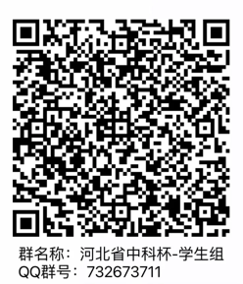
- 其他事项：
您在参赛过程中如遇到不便于注册的情形(如：无法登录/ip受限/账号异常/忘记密码等)，请扫码填写下方报名表。工作人员将在3个工作日内为您开通权限。
账号：个人手机号
密码：123456
已成功注册账号的同学不用扫码登记，否则会造成账号出现登录问题。

